Dzień 2 Domy zwierząt (kształtowanie umiejętności rozróżniania i podawania nazw zwierząt hodowlanych i ich domów, zapoznanie z nazwami: buda, stajnia, kurnik).
- Rozwiązywanie zagadek.
- Choć ma skrzydła, nie potrafi fruwać wcale. Za to co dzień znosi jajka i gdacze wspaniale. (KURA)
- Chodzi po podwórku różowy grubasek. Lubi w brudnym błocie pochlapać się czasem. (ŚWINIA)
- Choć jest duża i rogata, nie musisz uciekać. Kiedy dasz jej smacznej trawy, ona da ci mleka. (KROWA)
- Chętnie po łące skacze i biega, a jego synek to mały źrebak. (KOŃ)
- Czasem włazi gdzieś wysoko, żeby mieć na wszystko oko. Gdy chce złapać mysz malutką, to zakrada się cichutko. (KOT)

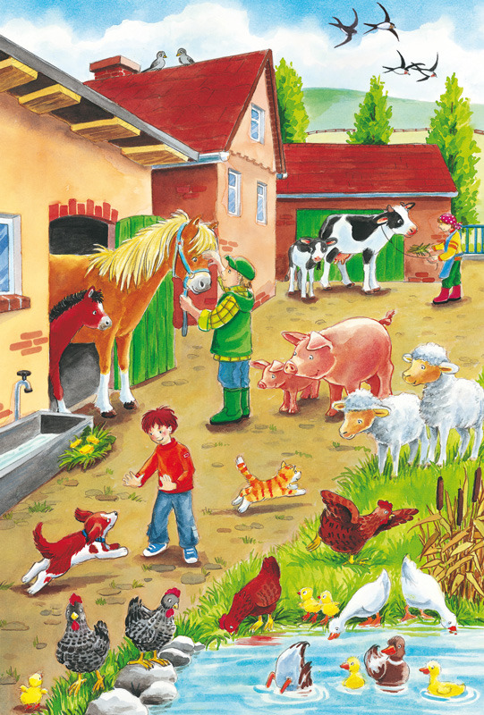

- Proszę o przeczytanie dziecku wiersz, ilustrując go poniższymi ilustracjami występujących w wierszu. Dziecko naśladuje głosy zwierząt, których nazwy zwierząt wypowiada rodzic.

Co słychać na wsi?
Wanda Chotomska

Co słychać? Zależy gdzie.
Na łące słychać: Klee! Klee!
Na stawie: Kwa! Kwa!
Na polu: Kraa!
Przed kurnikiem: Kukuryku!
Ko, ko, ko, ko, ko! – w kurniku
Koło budy słychać: Hau!
A na progu: Miau!
A co słychać w domu,
nie powiem nikomu.
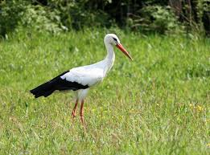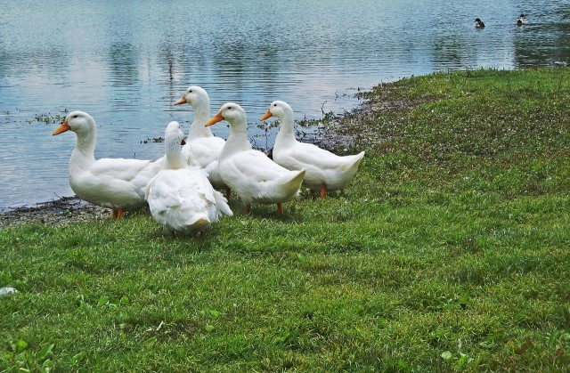
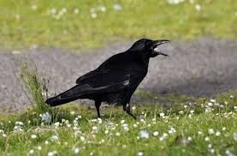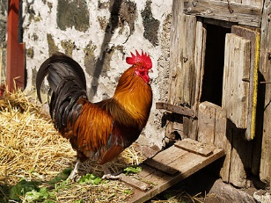
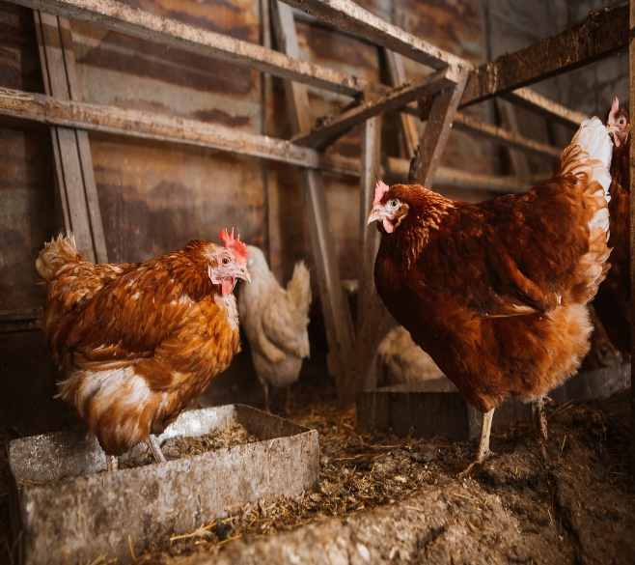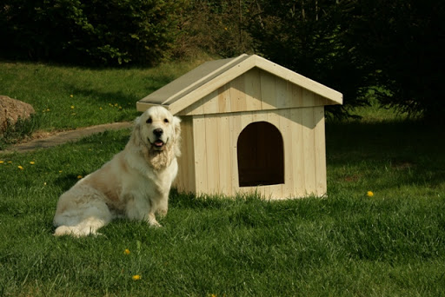
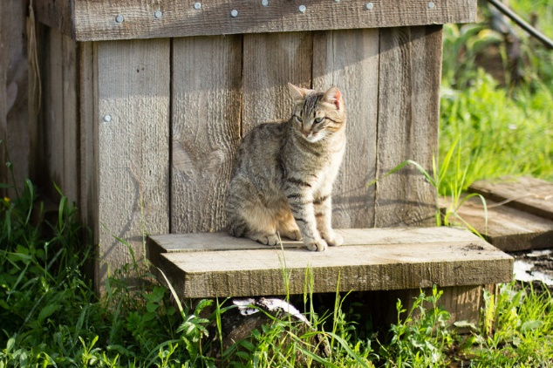

- „Na wiejskim podwórku” – na podstawie ilustracji rodzic prosi dziecko o spróbowanie podania nazw domów zwierząt i dopasowywania obrazków do zwierząt: kury/kogut – kurnik, koń – stajnia, pies – buda.

https://www.youtube.com/watch?v=1PD3jNhefUA
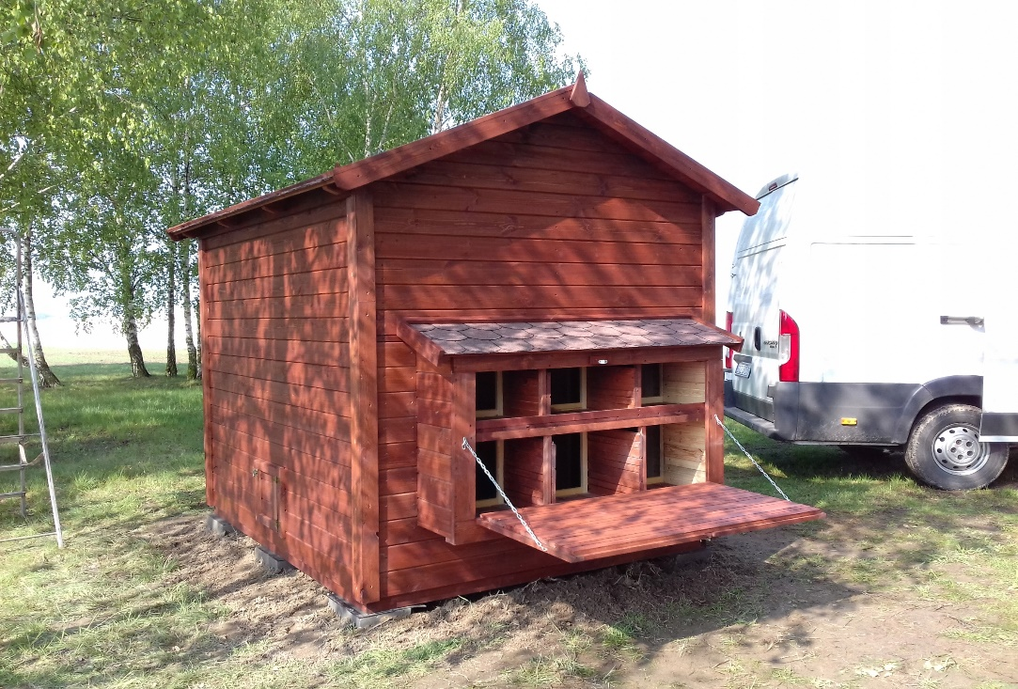

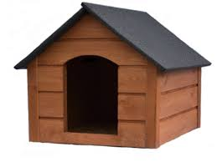

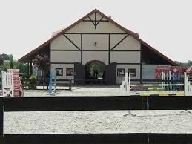
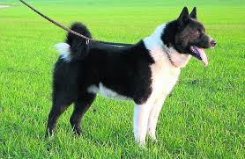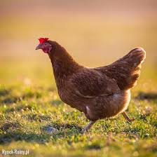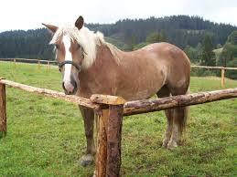

- Praca z kart pracy 2.15 – proszę o wykonanie zadania tak jak w poleceniu.

- „Głosy zwierząt” - naśladowanie zachowania zwierzątek rodzic siada naprzeciwko dziecka. Rodzic mówi i pokazuje: krowa na pastwisku: (ruchy okrężne żuchwą), świnia: (układanie warg w kształt ryjka jak przy wymawianiu głoski U), pies: (szczerzenie zębów), kotek pije mleko (wysuwanie języka nad dłońmi w kształcie miseczki, oblizywanie warg ruchem okrężnym), koń (kląskanie).
Wesołej zabawy życzy Pani Madzia i Pani Beata.
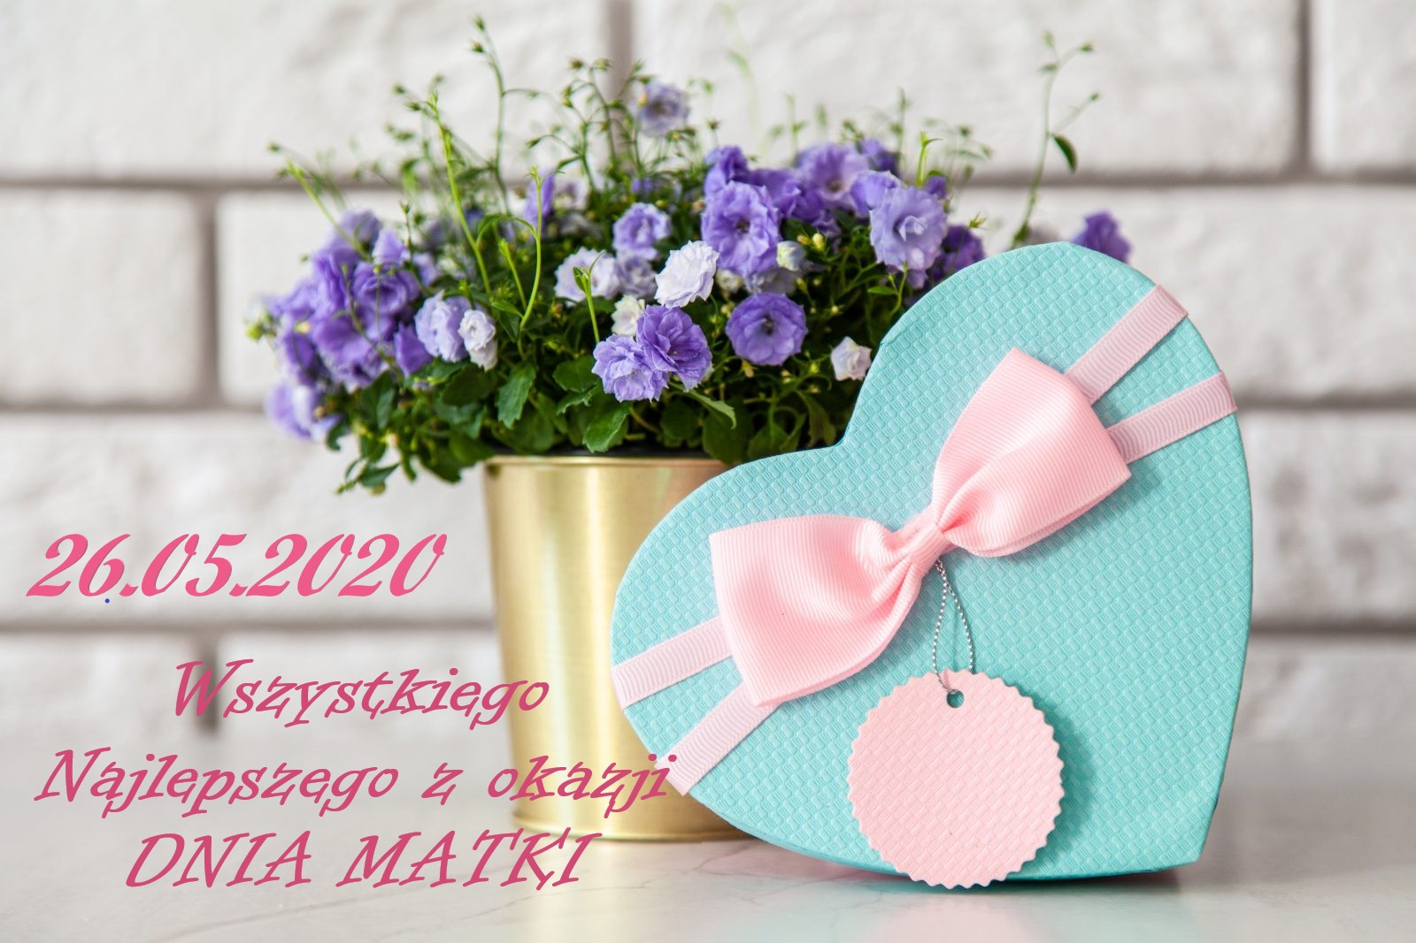

O tej porze uroczyście obchodzilibyśmy dzień 26.05.2020 ten najpiękniejszy i najważniejszy w życiu każdego Rodzica – Dzień Matki.
W tym roku będziemy inaczej celebrować je – tak ale życzę jednak,
aby ,,inaczej’’ nie oznaczało ,,gorzej’’, lecz zwyczajnie odmiennie od tego, co znaliśmy do tej pory. W imieniu wszystkich naszych przedszkolaków oraz własnym i Pani Beaty życzę Państwu przede wszystkim dużo zdrowia i spokoju, dużo optymizmu i nadziei odnośnie tego, co przed nami. Życzę wszystkiego, co najlepsze, co dobre i miłe, co budzi uśmiech na twarzy, co kryje się w maleńkim słowie – szczęście aby Dzień Matki trwał cały rok. Pragniemy przekazać wyrazy szacunku i wdzięczności za wszystko co zawdzięczają Wam dzieci.

